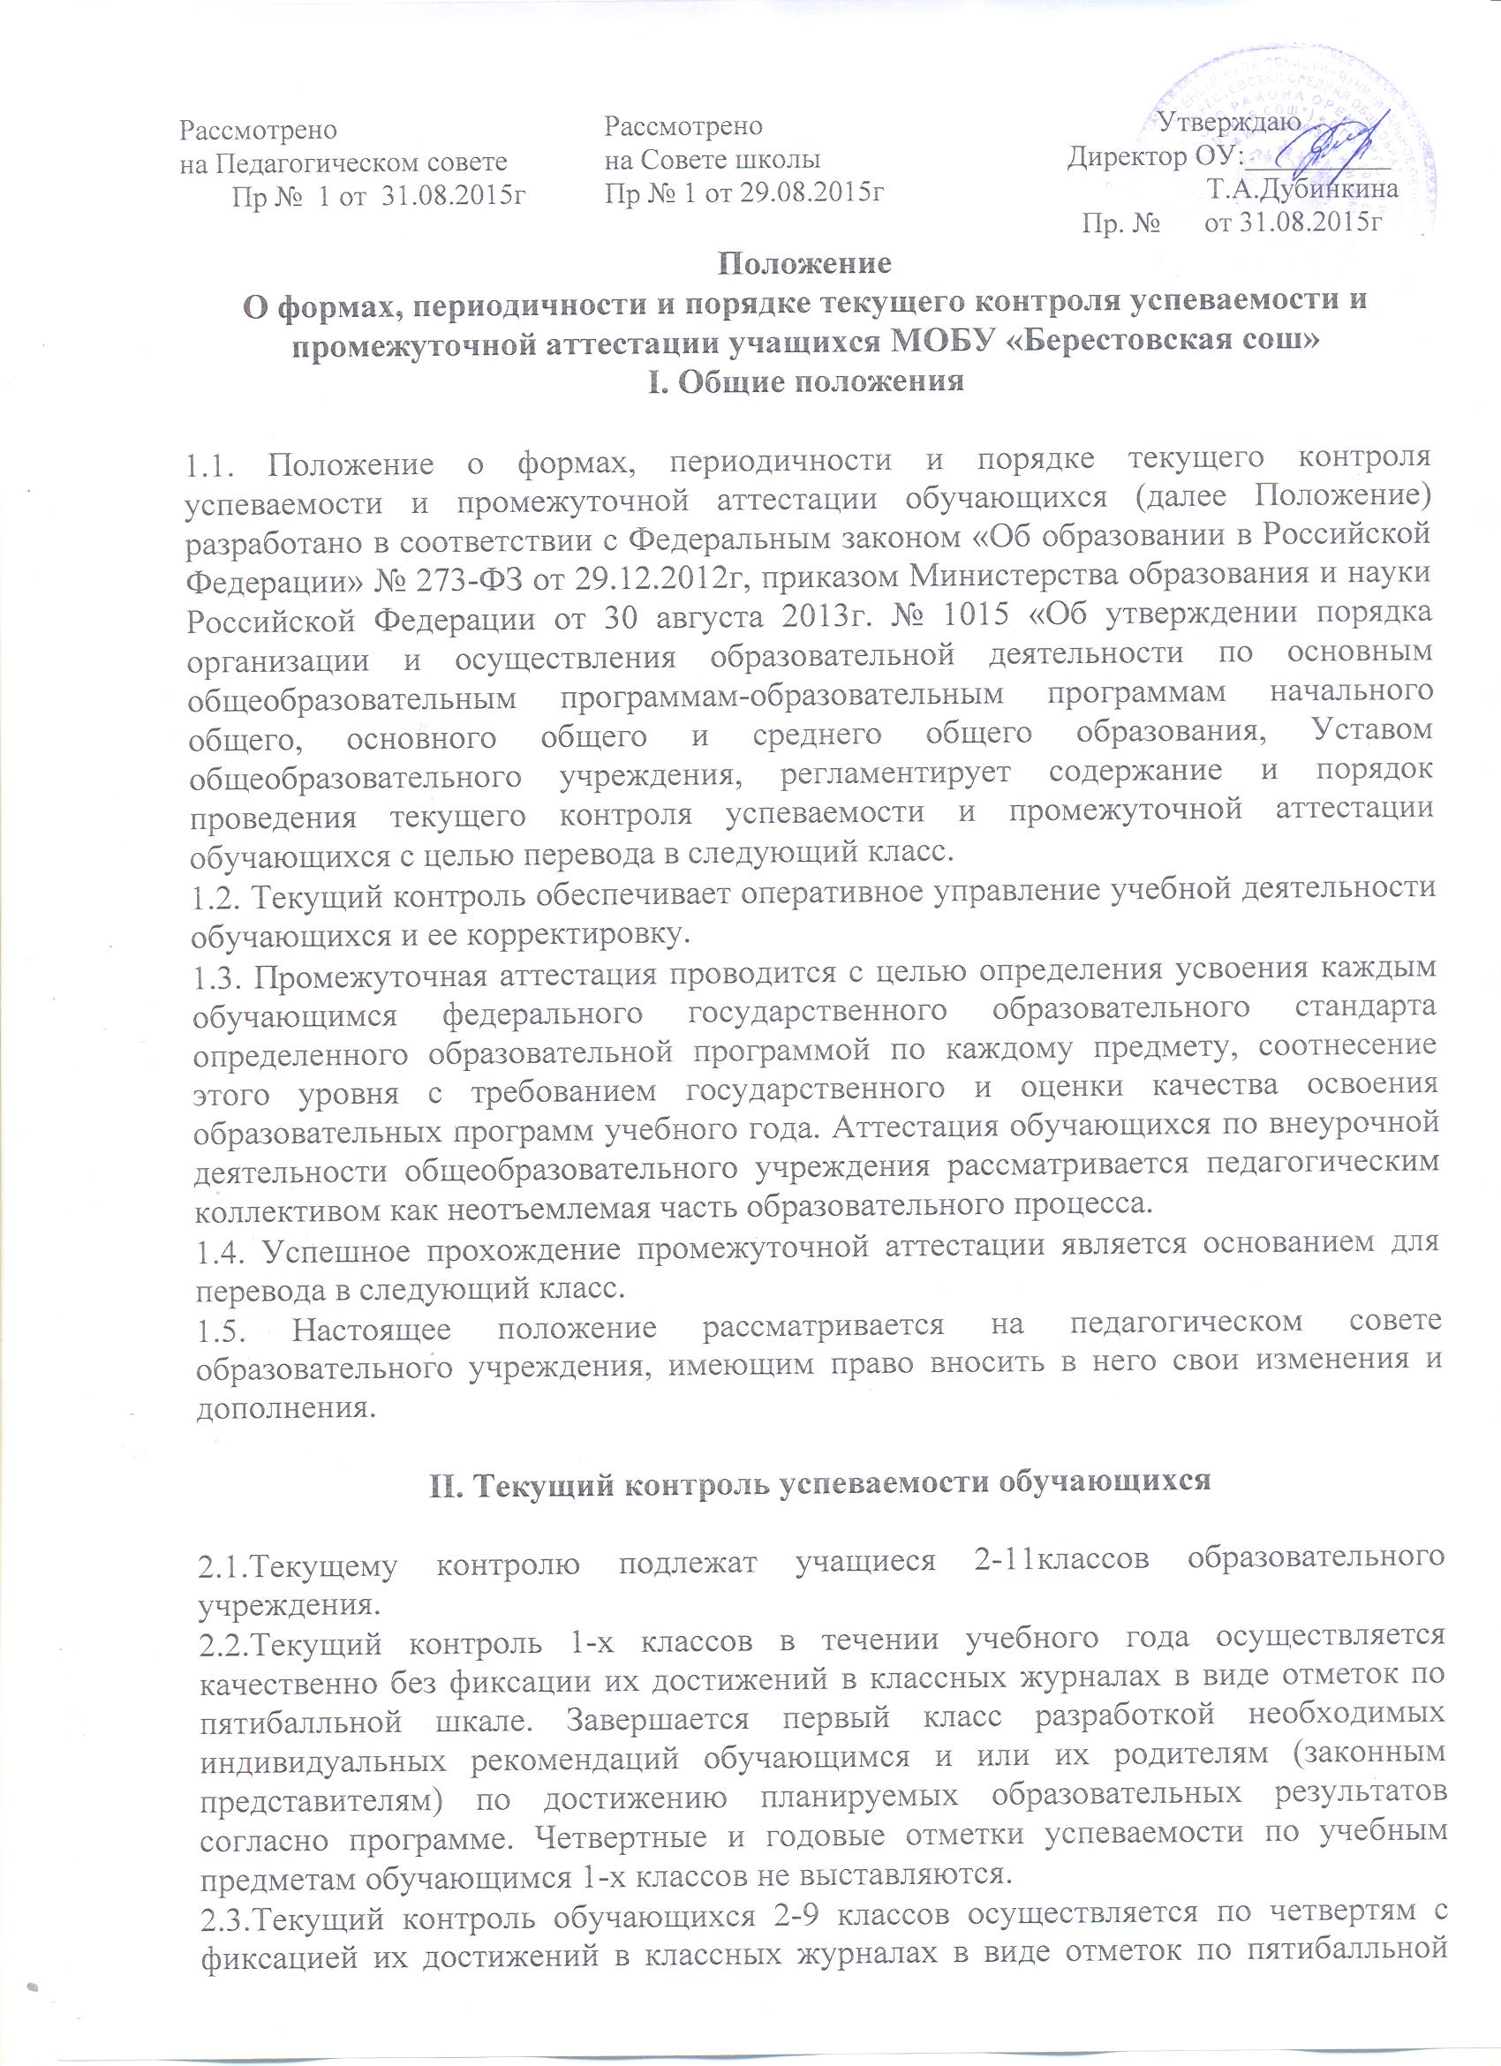

шкале «5»-отлично, «4»-хорошо, «3»-удовлетворимтельно, «2»-неудовлетворительно.
2.4. текущий контроль 10-11 классов осуществляется по полугодиям с фиксацией их достижений в классных журналах в виде отметок по пятибалльной шкале.
2.5.Письменные самостоятельные, контрольные и другие виды работ обучающихся оцениваются по 5-балльной шкале. Отметка за выполненную письменную работу заносится в классный журнал к следующему уроку, за исключением :

2.5.1.Отметки за творческие работы по русскому языку и литературе в 5-9-х классах - не позже, чем через неделю после их проведения;

2.5.2. Отметки за сочинение в 10-11-х классах по русскому языку и литературе

- не более чем через 14 дней.

Отметка за сочинение, изложение и диктант с грамматическим заданием выставляется в классный журнал через дробь.

2.6. Учащиеся, обучающиеся по индивидуальным учебным планам, аттестуются только по предметам, включенным в этот план.

2.7. Учащиеся, временно обучающиеся в санаторных школах, реабилитационных общеобразовательных учреждениях, аттестуются на основе итогов их аттестации в этих учебных заведениях.

Текущие отметки, поставленные в другом образовательном учреждении, в классный журнал не переносятся, а только учитываются при выставлении отметки за четверть или полугодие.

2.8 .Оценивание результатов обучения на элективных курсах по пятибалльной системе оценивания допустимо, если учебный курс составляет не менее 68 часов в год. Итоговая оценка по окончании изучения курса, преподававшегося

- объеме не менее 68 часов за два учебных года (10-11 классы), определяется как среднее арифметическое полугодовых и годовых отметок за 10-11 класс и выставляется в аттестат целыми числами в соответствии с правилами математического округления.

Если учебный курс составляет 34 часа и менее, возможно оценивание только в системе «зачтено–незачтено». В этом случае запись о пройденном курсе вносится в аттестат в дополнительные сведения

2.9. Оценивание курсов по выбору обучающихся в классах с предпрофильной подготовкой в 8-9 классах может осуществляться в форме «зачтено» или «не зачтено»

2.10. При преподавании курса «Основы религиозной культуры и светской этики» (ОРКСЭ) и «Основы духовно-нравственной культуры народов России» обязательным условием является безотметочное обучение, где текущие, четвертные и годовые оценки (отметки, зачеты-незачеты) не выставляются. Объектом оценивания на уроке становится нравственная и культурологическая компетентность ученика, его способности понимать значение нравственных норм, правил морали в жизни человека, семьи, общества, его потребности к духовному развитию. Подходы к оцениванию могут быть представлены системой вербального поощрения, похвалой, одобрением. Возможно использование технологии портфолио: составления портфеля (папки) творческих работ и достижений ученика.

2.11. Текущий контроль внеурочной деятельности обучающихся направлен на поддержание дисциплины, на организацию регулярного посещения внеурочной деятельности, на повышение уровня освоения текущего материала; имеет воспитательные цели и учитывает индивидуальные психологические особенности обучающихся.

2.12. Отметка учащихся за четверть (полугодие) выставляется на основе результатов письменных работ и устных ответов учащихся и с учетом их фактических знаний, умений и навыков.

2.13. При выставлении итоговых отметок за четверть (полугодие) учитель должен руководствоваться следующим:

2.13.1.оценки за контрольные работы, за работу по обобщению учебного материала являются приоритетными;

2.13.2.основанием для аттестации обучающихся по результатам четверти является наличие не менее 3-х отметок при нагрузке 1 час в неделю и не менее 5-ти отметок при нагрузке 2 и более часов в неделю;

2.13.3.Учащимся, пропустившим в течение четверти значительное число занятий по болезни и имеющим по этой причине менее трех текущих оценок, решением педагогического совета предоставляется срок продолжительностью не более одного месяца для самостоятельного изучения пропущенного материала и сдачи по нему зачетов.

Данное решение в письменном виде доводится классными руководителями до сведения родителей учащихся не позднее, чем за две недели до окончания четверти, которые несут ответственность за освоение их детьми пропущенного материала.

Зачеты по пропущенному материалу принимаются учителем, обучающим данных учащихся по этому предмету.

По результатам зачетов и имеющихся текущих оценок учителем выставляется четвертная оценка, которая утверждается педагогическим советом как результат аттестации за четверть.

2.14. В конце каждого учебного периода (четверти, полугодия, года) рекомендуется провести письменную контрольную работу по наиболее важным изученным темам. Оценка за эту работу имеет определяющее значение в случае затруднений в выставлении итоговой отметки за данный учебный период. Результаты и анализ работы учитель представляет в письменном виде заместителю директора по УВР.

2.15. В течение одного учебного дня в одном классе может проводиться не более 1 контрольной работы.

В понедельник контрольные работы проводить не рекомендуется.

2.16. Отметка учащегося за четверть или полугодие может превышать среднюю арифметическую результатов контрольных, лабораторных, практических или самостоятельных работ, имеющих контрольный характер, в случае, если за итоговую работу, включающую материал по всем темам аттестационного отрезка времени, отметка выше.

2.17. Четвертные, полугодовые, годовые отметки выставляются за один день до начала каникул или начала аттестационного периода. Годовая отметка выставляется путем нахождения средней арифметической отметки результатов учебных четвертей (полугодий). Годовая отметка выставляется целым числом

- соответствии с правилами математического округления. При выставлении годовой отметки предпочтение отдается отметкам за 3 и 4 четверти во 2-8-х классах и за 2 полугодие в 10-х классах, так как на второе полугодие

приходится, в большинстве случаев, выполнение практических частей образовательных программ по предметам.

При выставлении годовой отметки по предмету, вынесенному на годовую промежуточную аттестацию, учитывается аттестационная отметка.

2.18. Для обучающихся классов, реализующих ФГОС, производится отслеживание планируемых результатов:

-оценка личностных, метапредметных, предметных результатов образования с
использованием комплексного подхода;

-организация работы по накопительной системе оценки в рамках Портфолио

достижений обучающихся по трем направлениям:

1) систематизированные материалы наблюдений (оценочные листы, материалы наблюдений и т.д.)

- детские творческие работы: стартовая диагностика, промежуточные и итоговые стандартизированные работы;

- материалы, характеризирующие достижения обучающихся в рамках внеурочной и досуговой деятельности (результаты участия в олимпиадах, конкурсах, выставках, смотрах, спортивных мероприятиях и т.д.)

2.19. Оценка личностных и метапредметных результатов освоения ООП ООО

В соответствии с ФГОС в промежуточную аттестацию включена оценка результатов личностного развития обучающихся 5-9 классов, осуществляемая в разных формах (диагностическая работа, результаты наблюдения и т.д.).

2.19.1. Оценка личностных результатов освоения ООП ООО проводится педагогом-психологом образовательного учреждения во втором полугодии 5-6 класса, в начале 7 класса и по освоению основной общеобразовательной программе в виде неперсонифицированных работ. Работы, выполняемые учениками, не подписываются, и таблицы, где собираются эти данные, показывают результаты только по классу или школе в целом, а не по конкретному ученику.

2.19.2. Оценка сформированности метапредметных результатов учащихся на уровне основного общего образования проводится в конце учебного года (не ранее чем за 3 недели до завершения учебного периода) в виде итоговой комплексной работы на межпредметной основе (5–7 классы), защиты индивидуальных / групповых проектов или комплексных контрольных работ (5–9 классы) Результат выполнения итоговой комплексной работы позволяет сделать вывод об уровне сформированности метапредметных результатов обучающегося:

- успешность выполнения до 50% - «минимальный критерий»;
- успешность выполнения от 50% до 65% - «оптимальный критерий»;

- успешность выполнения от 65% до 100% - «повышенный критерий». Оценка достижения метапредметных результатов не выставляется в классный журнал, не влияет на годовую отметку учащихся.

Результаты сформированности метапредметных результатов о бучающегося вносятся классным руководителем в портфолио учащегося и является составляющей накопительной оценки за период основного общего

образования, что позволяет по завершению основного общего образования оценить уровень сформированности метапредметных результатов.

- результате оценки достижения метапредметных результатов освоения ООП

ООО делаются выводы о системе работы по формированию универсальных учебных действий в классе и школе.

2.19.3. Результатом (продуктом) проектной деятельности может быть любая из следующих работ:

1) письменная работа (эссе, реферат, аналитические материалы, обзорные материалы, отчѐты о проведѐнных исследованиях, стендовый доклад и др.);

- художественная творческая работа (в области литературы, музыки, изобразительного искусства, экранных искусств), представленная в виде

прозаического или стихотворного произведения, инсценировки, художественной декламации, исполнения музыкального произведения, компьютерной анимации и др.;

- материальный объект, макет, иное конструкторское изделие;

- отчѐтные материалы по социальному проекту, которые могут включать как тексты, так и мультимедийные продукты.

Критерии оценки–повышенный уровень», «базовый уровень».

2.20.Текущий контроль предметных результатов может проводиться как в устной, так и в письменной форме, а также в формах:

– итогового опроса;
– письменных проверочных и контрольных работ;
– защиты рефератов;
– творческих работ;
– компьютерного тестирования ;
– аудиторного тестирования;
– диктанта;

– различной формы изложений;
– сочинения или изложения с творческим заданием;
– собеседования ;
– зачета;

– сдачи нормативов по физической культуре и др.

2.21. Оформление документации по итогам текущего контроля. Результаты текущего контроля обучающихся отражаются отдельной графой в классных журналах в разделах тех предметов, по которым он осуществлялся. В зависимости от вида текущего контроля отметки могут быть обязательными и необязательными. В случае, если обучающийся пропустил ряд занятий по болезни, то в первый день посещения школы не удовлетворительные отметки за контрольную работу не выставляются. Данная работа проводится в течение недели с обучающимся индивидуально. Отметка выставляется в графу классного журнала в соответствии с рабочей программой.

  - Промежуточная (годовая) аттестация учащихся

3.1. Освоение образовательной программы, в том числе отдельной части или всего объема учебного предмета, курса, дисциплины (модуля) образовательной программы, сопровождается промежуточной аттестацией обучающихся, проводимой в формах, определенных учебным планом, и в порядке, установленном образовательной организацией.

3.1.1. Образовательное учреждение определяет следующие формы проведения промежуточной аттестации:
- контрольная работа;

- контрольный диктант;
- контрольное тестирование;
- тестирование в формате ЕГЭ, ОГЭ;
- практическая работа;

- защита творческой работы;
- комплексный анализ текста;
- практический зачет по физической культуре;
- тестирование;
- подготовка проекта;
- отчетный концерт;
- комплексная работа;
- зачет.

3.1.2. Результаты контрольных срезов в рамках мониторинговых исследований для реализации региональной и муниципальной системы оценки качества образования рассматриваются в качестве итогов промежуточной аттестации или текущего контроля.

3.1.3. Промежуточная аттестация проводится согласно графику контрольных

работ, утвержденному директором образовательного учреждения, региональному и муниципальному графику мониторинговых исследований 3.1.4. Промежуточная аттестация обучающихся 1 класса осуществляется в форме контрольного диктанта по русскому языку, контрольной работы по математике, окружающему миру, контрольного тестирования по литературному чтению, музыке, творческой работы по изобразительному искусству, проекта по технологии, зачета по физической культуре. Результаты итоговых работ оцениваются по двухзначной шкале: «зачтено» или «незачтено».

3.1.5. Тексты письменных аттестационных работ для проведения промежуточной аттестации по всем предметам составляются учителем-предметником или администрацией ОУ, согласуются с руководителем ШМО, заместителем директора по УВР

3.1.6. Сроки проведения промежуточной аттестации (при условии выполнения программы за этот курс) устанавливаются с 15 апреля по 30 мая текущего года.

3.1.7. Длительность письменной работы в рамках промежуточной аттестации не должна превышать 3 часа 55 минут.
3.1.8. Аттестационные работы оцениваются по пятибалльной шкале.

3.1.9. Итоговые отметки по предметам выставляются учителем в графу классного журнала по предмету с учетом результатов промежуточной аттестации по данному предмету.

3.1.10. Учащиеся, обучающиеся по индивидуальным учебным планам, аттестуются только по предметам, включенным в этот план.
3.1.11. Неудовлетворительные результаты промежуточной аттестации по одному или нескольким учебным предметам, курсам, дисциплинам (модулям) образовательной программы или непрохождение промежуточной аттестации при отсутствии уважительных причин признаются академической задолженностью.

3.1.12. Родителям (законным представителям) обучающегося должно быть своевременно вручено письменное сообщение под роспись о неудовлетворительных отметках, полученных им в ходе промежуточной аттестации, и сроках повторной аттестации по предмету.

3.1.13. Ответственность за ликвидацию учащимися академической задолженности в течение следующего учебного года возлагается на их родителей (законных представителей).

3.1.14. Обучающиеся, имеющие академическую задолженность, вправе пройти промежуточную аттестацию по соответствующим учебному предмету не более двух раз в сроки, определяемые образовательным учреждением в пределах одного года с момента образования академической задолженности, но не позднее 31 августа предшествующего учебного года. В указанный период не включаются время болезни обучающегося.

3.1.15. Для проведения промежуточной аттестации во второй раз образовательной организацией создается комиссия. В состав комиссии могут входить: директор образовательного учреждения, заместитель директора по учебно-воспитательной работе, классный руководитель, учитель-предметник. Состав комиссии утверждается приказом директора ОУ.

3.1.16. Не допускается взимание платы с обучающихся за прохождение промежуточной аттестации.

3.1.17. Обучающиеся, не прошедшие промежуточной аттестации по уважительным причинам или имеющие академическую задолженность, переводятся в следующий класс условно.

3.1.18. Обучающиеся по образовательным программам начального общего, основного общего и среднего общего образования, не ликвидировавшие в установленные сроки академической задолженности с момента ее образования, по усмотрению их родителей (законных представителей) оставляются на повторное обучение, переводятся на обучение по адаптированным образовательным программам в соответствии с рекомендациями психолого-медико-педагогической комиссии либо на обучение по индивидуальному учебному плану.

3.1.19. Обучающиеся по образовательным программам начального общего, основного общего и среднего общего образования в форме семейного образования, не ликвидировавшие в установленные сроки академической задолженности, продолжают получать образование в образовательной организации.

3.1.20. Промежуточная аттестация внеурочной деятельности определяет успешность развития обучающегося и освоение им внеурочной деятельности в целом. В зависимости от предмета изучения формы проведения промежуточной

аттестации: собеседование, тестирование, творческие и самостоятельные исследовательские работы, контрольные уроки, практические работы, зачеты, выставки, отчетные концерты, спортивные соревнования, интеллектуальные состязания, конкурсы, олимпиады, конференции, турниры, спектакли, итоговые занятия, концертное прослушивание, защита творческих работ и проектов, доклад, тематические чтения, собеседование.

3.2. Права обучающихся

3.2.1. Учащиеся 1-11 классов проходят промежуточную аттестацию по всем предметам федерального компонента учебного плана.

3.2.2. Обучающийся и его родители (законные представители) имеют право ознакомиться со своей письменной работой, в присутствии учителя-предметника, заместителя директора по УВР и в случае несогласия с выставленной отметкой в 3-х дневный срок подать апелляцию в письменной форме в комиссию по урегулированию споров между участниками образовательных отношений.

3.2.3. Обучающиеся имеют право на досрочное прохождение промежуточной аттестации в связи с состоянием здоровья или по семейным обстоятельствам (по заявлению родителей).

3.3. Порядок перевода в следующий класс.

3.3.1. Перевод обучающихся в следующий класс осуществляется по решению педагогического совета на основании итоговых оценок, которые выставляются

- учѐтом оценок за четверти (полугодия), годовых и полученных на промежуточной аттестации как освоившие в полном объеме соответствующую образовательную программу учебного года.

IV. Заключительные положения

4.1.Изменения и дополнения в Положение вносятся по решению педагогического совета и утверждаются приказом директора образовательного учреждения

